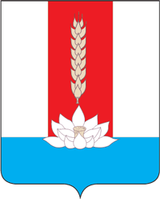

ДУМА Черниговского МУНИЦИПАЛЬНОГО ОКРУГА
__________________________________________________________________РЕШЕНИЕ

Принято Думой Черниговского
муниципального округа
«25» декабря 2023 г.

О применении герба Черниговского муниципаль-ного района в качестве официального символа Черниговского муниципаль-ного округа

Руководствуясь Федеральным законом от 06 октября 2003 г. № 131-ФЗ «Об общих принципах организации местного самоуправления в Российской Федерации», Законом Приморского края от 27 января 2023 г. № 287-КЗ «О Черниговском муниципальном округе Приморского края»:

1. Применять герб Черниговского района, утвержденный решением Муниципального комитета Черниговского района от 22 мая 2002 г. № 75 «Об утверждении Положения о гербе Черниговского района Приморского края», в качестве официального символа Черниговского муниципального округа до регистрации официального символа герба Черниговского муниципального округа.
2. Решение вступает в силу со дня его обнародования и распространяет свое действие на правоотношения, возникшие с 24 мая 2023 г.
3. Решение обнародовать в установленном порядке и разместить на сайте администрации Черниговского муниципального района в информационно-телекоммуникационной сети «Интернет».

Глава Черниговского
муниципального района К. В. Хижинский

«25» декабря 2023 г.
№ 92-НПА

